交通罚没款自助代缴机具操作流程

一、违章处理
1、点击违章处理按钮，如图1-1
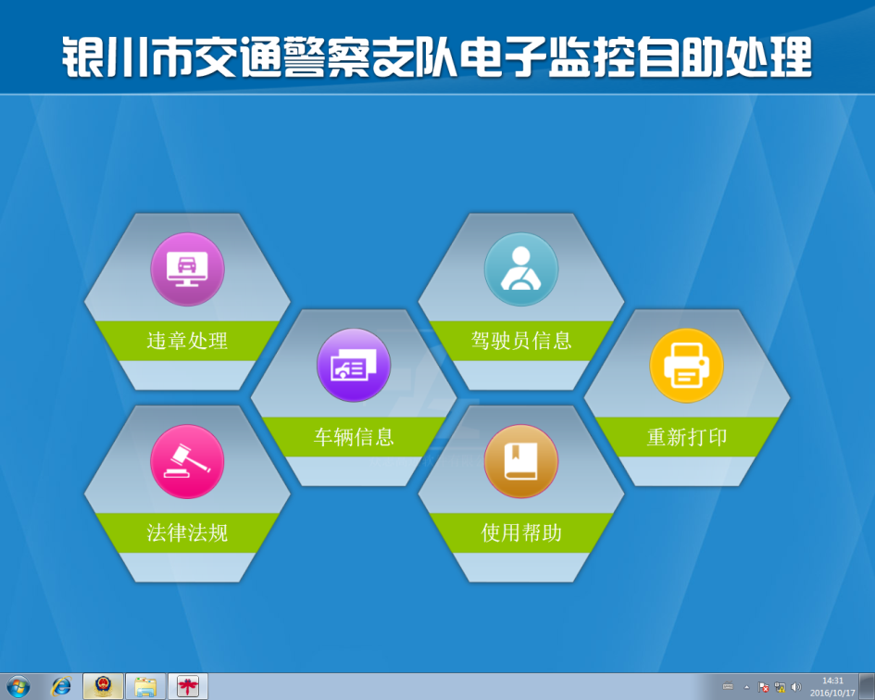
图1-1
2、输入车辆车牌号码及车辆识别代码后六位，选择号牌种类，点击确定，会出现您的车辆违章信息，如果没有违章会提示‘未查询到违法数据信息’。如图1-2
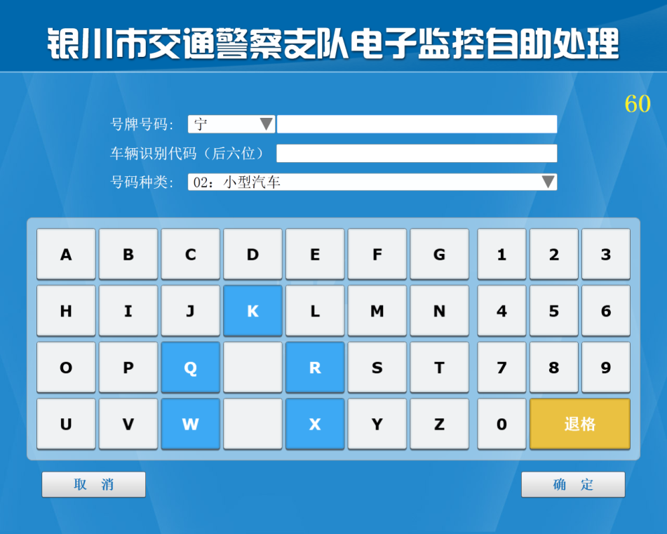
图1-2

3、违章显示及图片查看，如图1-3
下面的图片显示违章的数量、违章时间、违章地点、积分及罚款。点击单条违章弹出该车辆违章的现场电子抓拍图片。点击靠右方五角星，选择将要处理的违章，一次可选择多条处理。最后点击同意，进入违章处理流程。
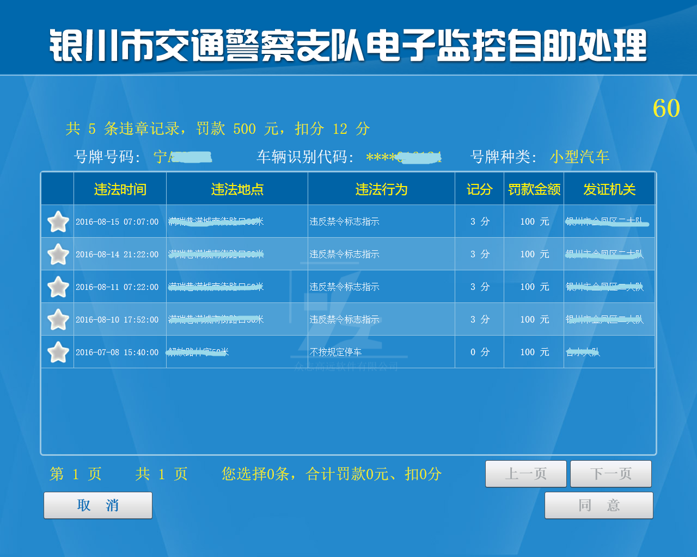
图1-3
4、违章处理环节，如图1-4、图1-5、图1-6
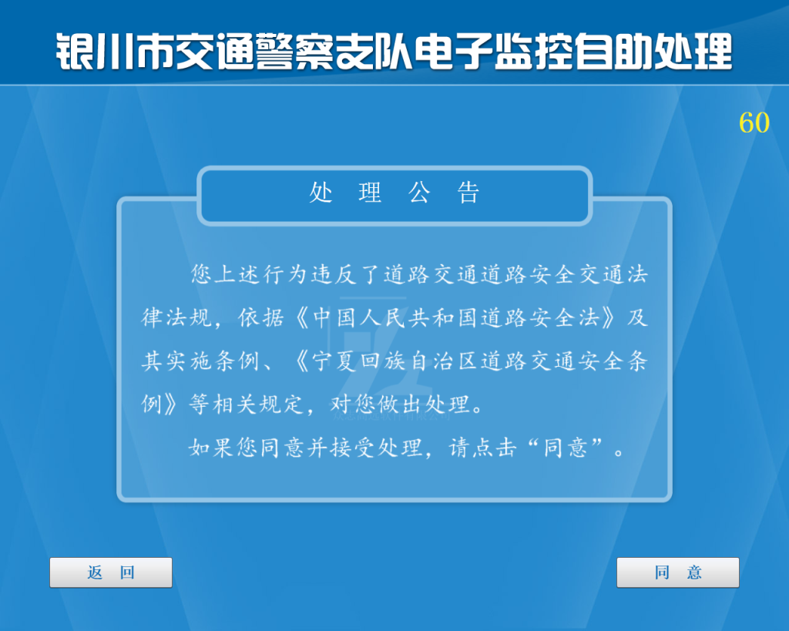
第一步、处理公告图1-4

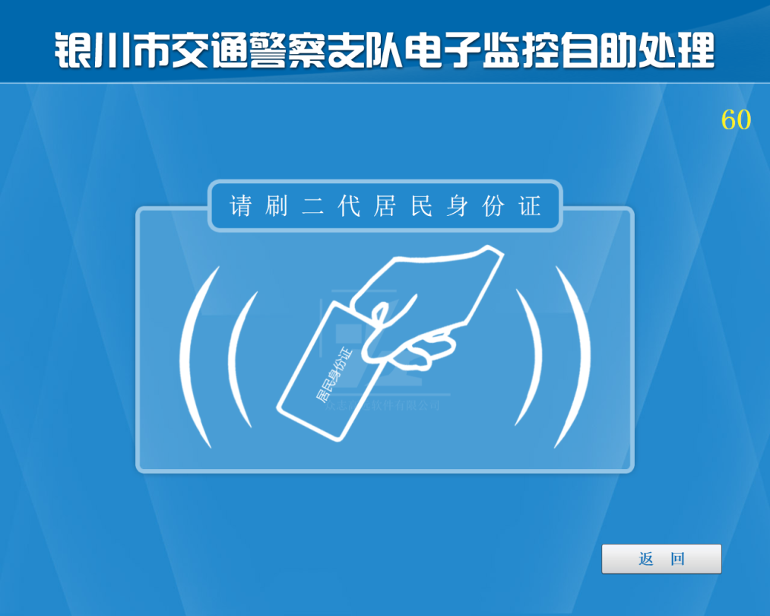
第二步、请刷二代居民身份证图1-5
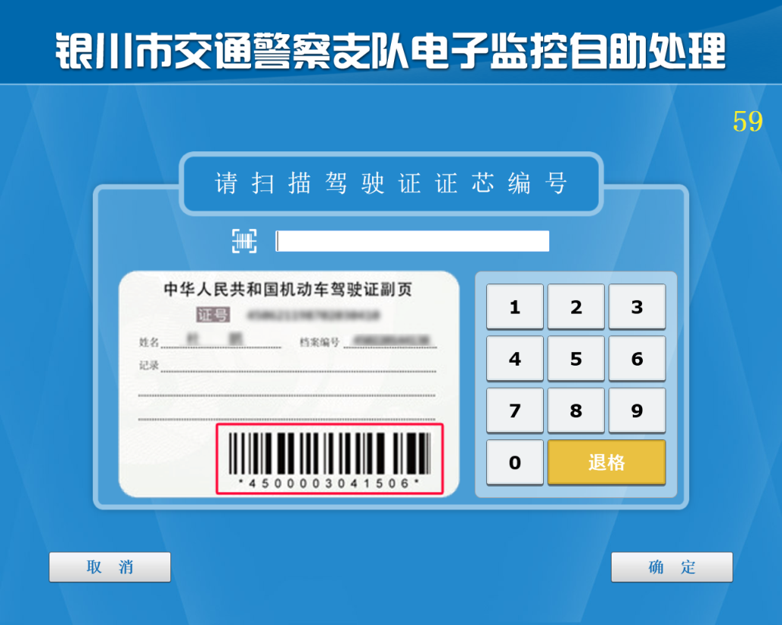
第三步、扫描或输入驾驶证证芯编号，点击确定图1-6
5、打印简易处罚决定书，违章处理完成。

二、车辆信息
1、点击车辆信息，进入车辆信息界面，图2-1
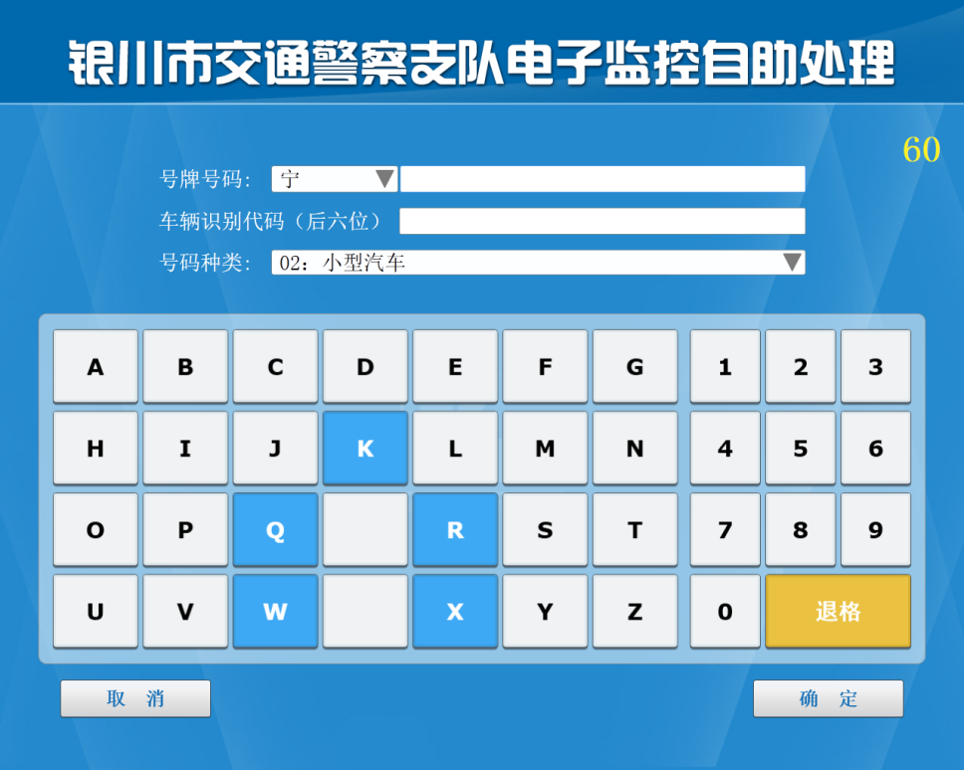
输入号牌号码及车辆识别代码选择号牌种类。图2-1
2、车辆信息界面，可查看车辆信息，修改车辆所有人手机号码。
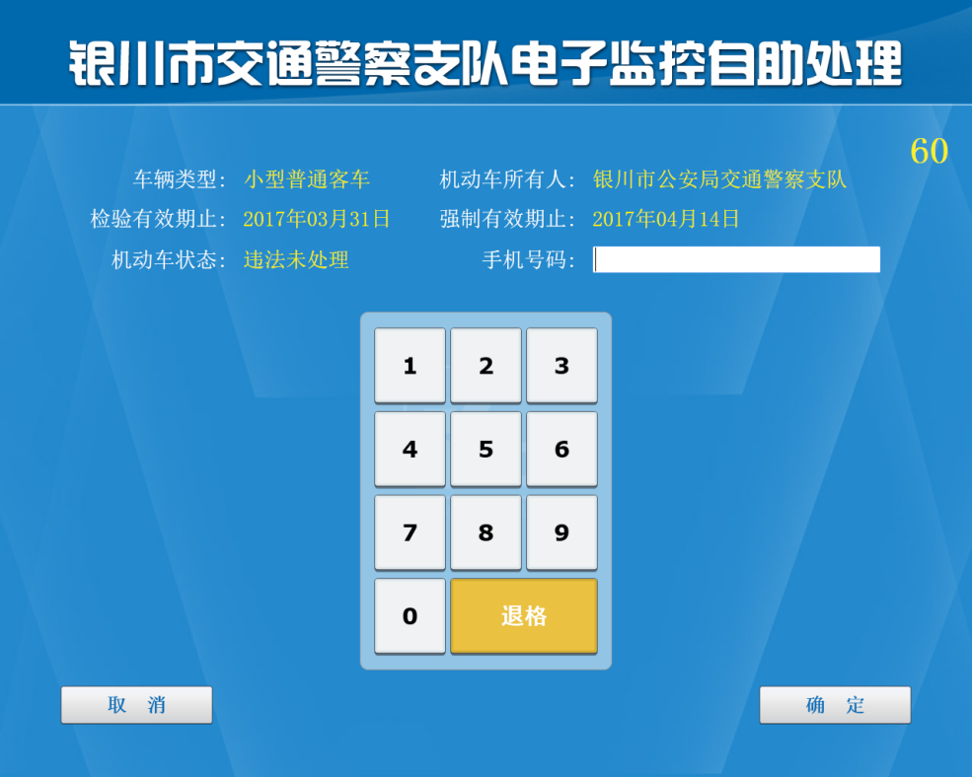
图2-2

三、驾驶人信息
1、点击首页驾驶人信息，进入驾驶人信息界面，如图3-1、图3-2、图3-3
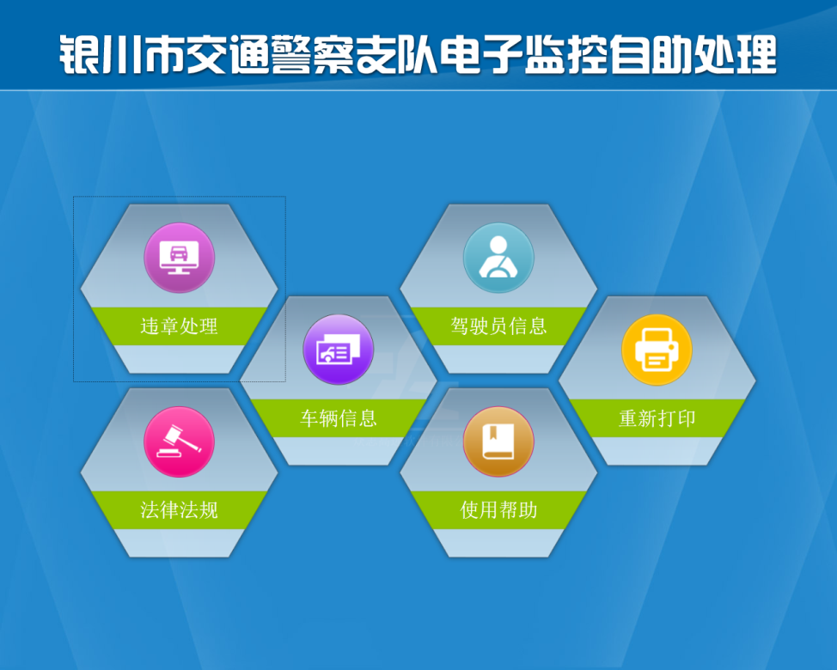
图3-1
2、刷二代居民身份证进入驾驶证信息界面
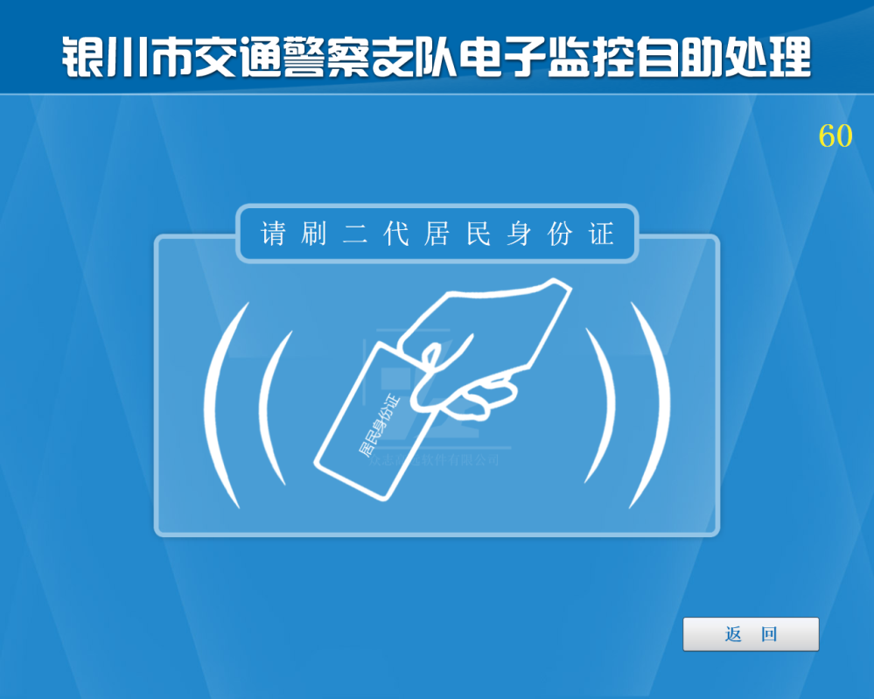
刷二代居民身份证进入驾驶证信息界面
，图3-2
3、驾证信息界面，此界面可修改驾证手机号码
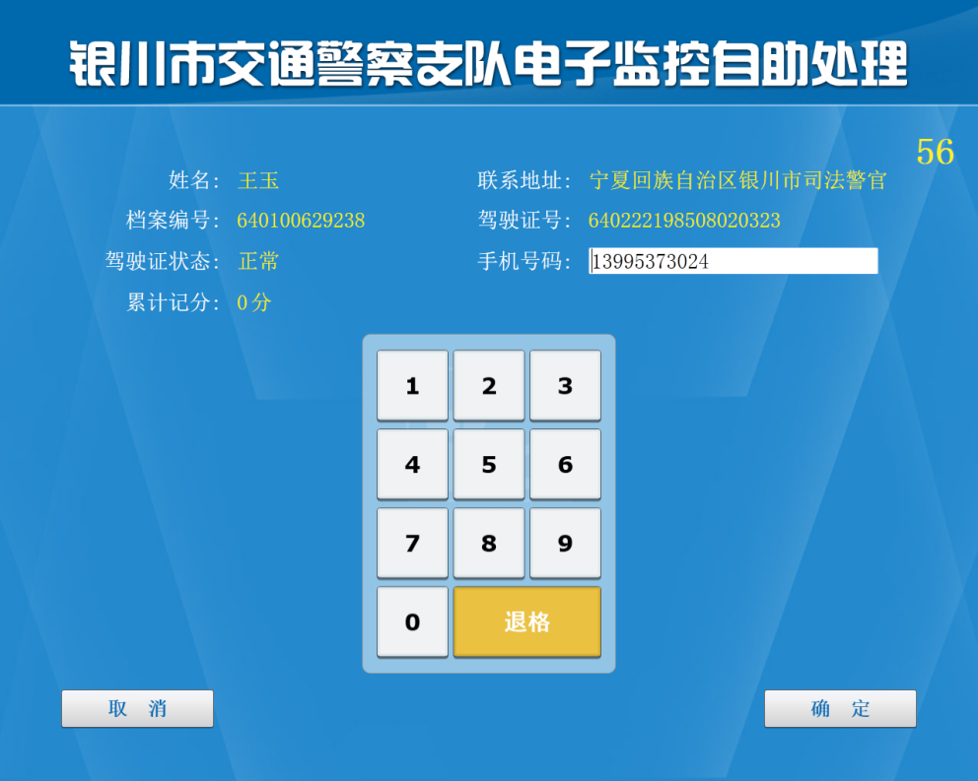
驾证信息界面，此界面可修改驾证手机号码，图3-3

四、重新打印
简易处罚决定书需要补打，读取身份证信息之后，可在此打印。如图4-1
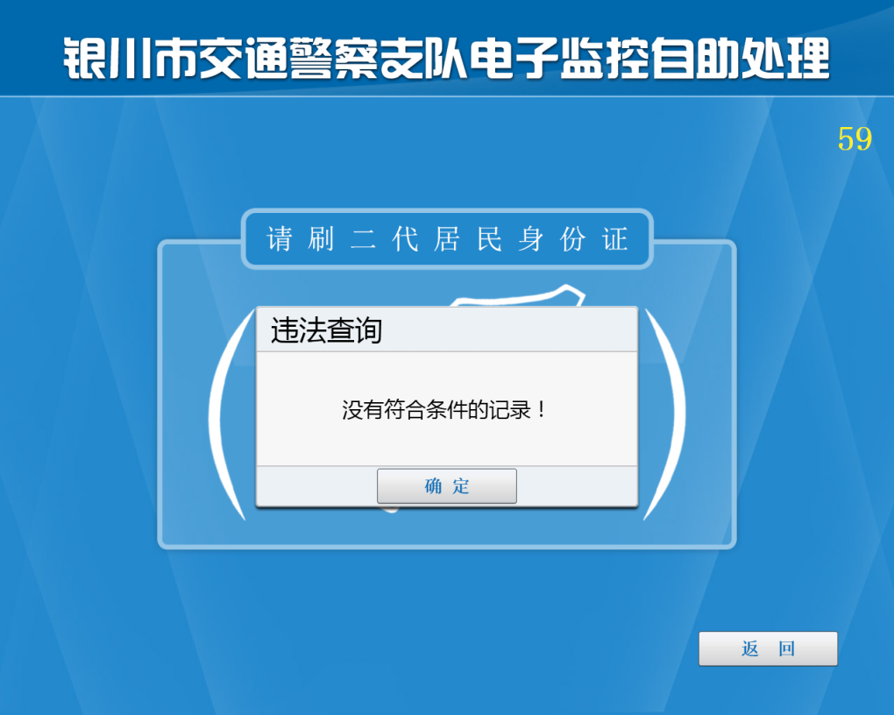
图4-1

五、法律法规
在此可查看相关的法律法规，图5-1
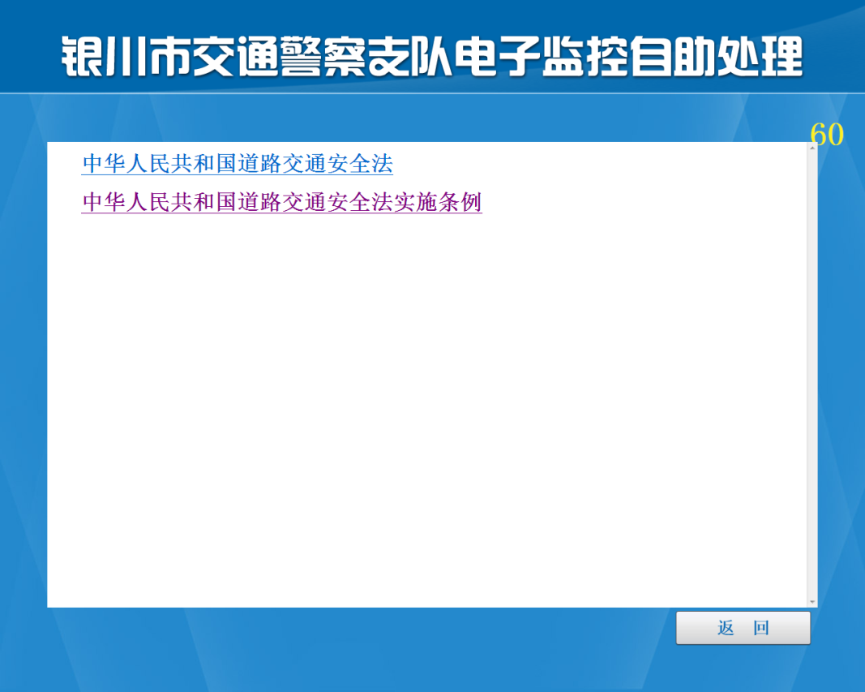
图5-1

